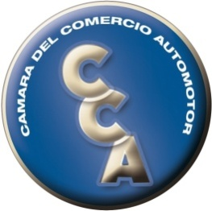 Cámara del Comercio Automotor
Soler 3909 (1425) C.A.B.A. Buenos Aires - Tel: 4824-7272 cca@cca.org.ar https://cca.org.ar
Asesoría
Circular Informativa  N° 014-2024 | Área  LABORAL | TEMA  SMATA, ACARA, CCT 776/2019. INCREMENTO SALARIAL NO REMUNERATIVO A PARTIR DE 1/4/2025. ESCALA SALARIAL A PARTIR DE 1/7/2025
Norma |  |  | Publicación  B. O. | Fecha  30/04/2025
Se acuerda un incremento salarial en forma de suma no remunerativa a partir del mes de abril de 2025. Dicha suma se incorporará a los salarios básicos a partir del 1 de julio de 2025.
Acceda al contenido del acuerdo salarial AQUÍ

